Лекция 5. Принципы передачи информации по сети. Понятие пакета (кадра).

Назначение пакетов (кадров) и их структура.

5.1. Принципы передачи информации по сети
Информация в локальных сетях, как правило, передается отдельными порциями, кусками, называемыми в различных источниках пакетами (packets), кадрами (frames) или блоками. Причем предельная длина этих пакетов строго ограничена (обычно величиной в несколько килобайт). Ограничена длина пакета и снизу (как правило, несколькими десятками байт). Выбор пакетной передачи связан с несколькими важными соображениями.
Локальная сеть, как уже отмечалось, должна обеспечивать качественную, прозрачную связь всем абонентам (компьютерам) сети. Важнейшим параметром является так называемое время доступа к сети (access time), которое определяется как временной интервал между моментом готовности абонента к передаче (когда ему есть, что передавать) и моментом начала этой передачи. Это время ожидания абонентом начала своей передачи. Естественно, оно не должно быть слишком большим, иначе величина реальной, интегральной скорости передачи информации между приложениями сильно уменьшится даже при высокоскоростной связи.
Ожидание начала передачи связано с тем, что в сети не может происходить несколько передач одновременно. Всегда есть только один передатчик и один приемник (реже – несколько приемников). В противном случае информация от разных передатчиков смешивается и искажается. В связи с этим абоненты передают свою информацию по очереди. И каждому абоненту, прежде чем начать передачу, надо дождаться своей очереди. Вот это время ожидания своей очереди и есть время доступа.
Если бы вся требуемая информация передавалась каким-то абонентом сразу, непрерывно, без разделения на пакеты, то это привело бы к монопольному захвату сети этим абонентом на довольно продолжительное время. Все остальные абоненты вынуждены были бы ждать окончания передачи всей информации, что в ряде случаев могло бы потребовать десятков секунд и даже минут (например, при копировании содержимого целого жесткого диска). С тем чтобы уравнять в правах всех абонентов, а также сделать примерно одинаковыми для всех них величину времени доступа к сети и интегральную скорость передачи информации, как раз и применяются пакеты (кадры) ограниченной длины. Важно также и то, что при передаче больших массивов информации вероятность ошибки из-за помех и сбоев довольно высока. Например, при характерной для локальных сетей величине вероятности одиночной ошибки в 10⁻⁸пакет длиной 10 Кбит будет искажен с вероятностью 10⁻⁴, а массив длиной 10 Мбит – уже с вероятностью 10⁻¹. К тому же выявить ошибку в массиве из нескольких мегабайт намного сложнее, чем в пакете из нескольких килобайт. А при обнаружении ошибки и невозможности ее исправить придется повторить передачу всего большого массива. Но и при повторной передаче большого массива снова высока вероятность ошибки, и процесс этот при слишком большом массиве может повторяться до бесконечности.
С другой стороны, сравнительно большие пакеты имеют преимущества перед очень маленькими пакетами, например, перед побайтовой (8 бит) или пословной (16 бит или 32 бита) передачей информации.
Дело в том, что каждый пакет помимо собственно данных, которые требуется передать, должен содержать некоторое количество служебной информации. Прежде всего, это адресная информация, которая определяет, от кого и кому передается данный пакет (как на почтовом конверте – адреса получателя и отправителя). Если порция передаваемых данных будет очень маленькой (например, несколько байт), то доля служебной информации станет непозволительно высокой, что резко снизит интегральную скорость обмена информацией по сети.
Существует некоторая оптимальная длина пакета (или оптимальный диапазон длин пакетов), при которой средняя скорость обмена информацией по сети будет максимальна. Эта длина не является неизменной величиной, она зависит от уровня помех, метода управления обменом, количества абонентов сети, характера передаваемой информации, и от многих других факторов. Имеется диапазон длин, который близок к оптимуму.
Таким образом, процесс информационного обмена в сети представляет собой чередование пакетов, каждый из которых содержит информацию, передаваемую от абонента к абоненту.

Обычно в сети чередуются пакеты, посланные разными абонентами (рис. 1).
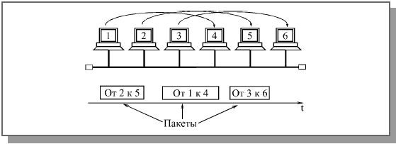
Рис. 1. Передача пакетов в сети между несколькими абонентами

В частном случае (рис. 2) все эти пакеты могут передаваться одним абонентом (когда другие абоненты не хотят передавать).
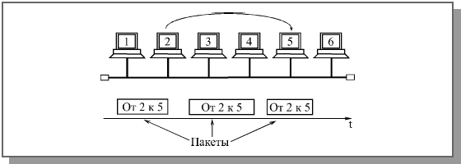
Рис. 2. Передача пакетов в сети между двумя абонентами

5.2. Общая структура пакета
Структура и размеры пакета в каждой сети жестко определены стандартом на данную сеть и связаны, прежде всего, с аппаратурными особенностями данной сети, выбранной топологией и типом среды передачи информации. Кроме того, эти параметры зависят от используемого протокола (порядка обмена информацией).
Но существуют некоторые общие принципы формирования структуры пакета, которые учитывают характерные особенности обмена информацией по любым локальным сетям.
Чаще всего пакет содержит в себе следующие основные поля или части (рис. 3):

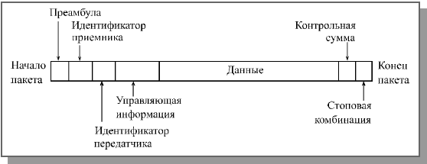
Рис. 3. Типичная структура пакета

- Стартовая комбинация битов или преамбула, которая обеспечивает предварительную настройку аппаратуры адаптера или другого сетевого устройства на прием и обработку пакета. Это поле может полностью отсутствовать или же сводиться к единственному стартовому биту.
- Сетевой адрес (идентификатор) принимающего абонента, то есть индивидуальный или групповой номер, присвоенный каждому принимающему абоненту в сети. Этот адрес позволяет приемнику распознать пакет, адресованный ему лично, группе, в которую он входит, или всем абонентам сети одновременно (при широком вещании).
- Сетевой адрес (идентификатор) передающего абонента, то есть индивидуальный номер, присвоенный каждому передающему абоненту. Этот адрес информирует принимающего абонента, откуда пришел данный пакет. Включение в пакет адреса передатчика необходимо в том случае, когда одному приемнику могут попеременно приходить пакеты от разных передатчиков.
- Служебная информация, которая может указывать на тип пакета, его номер, размер, формат, маршрут его доставки, на то, что с ним надо делать приемнику и т.д.
- Данные (поле данных) – это та информация, ради передачи которой используется пакет. В отличие от всех остальных полей пакета поле данных имеет переменную длину, которая, собственно, и определяет полную длину пакета. Существуют специальные управляющие пакеты, которые не имеют поля данных. Их можно рассматривать как сетевые команды. Пакеты, включающие поле данных, называются информационными пакетами. Управляющие пакеты могут выполнять функцию начала и конца сеанса связи, подтверждения приема информационного пакета, запроса информационного пакета и т.д.
- Контрольная сумма пакета – это числовой код, формируемый передатчиком по определенным правилам и содержащий в свернутом виде информацию обо всем пакете. Приемник, повторяя вычисления, сделанные передатчиком, с принятым пакетом, сравнивает их результат с контрольной суммой и делает вывод о правильности или ошибочности передачи пакета. Если пакет ошибочен, то приемник запрашивает его повторную передачу. Обычно используется циклическая контрольная сумма (CRC).
- Стоповая комбинация служит для информирования аппаратуры принимающего абонента об окончании пакета, обеспечивает выход аппаратуры приемника из состояния приема. Это поле может отсутствовать, если используется самосинхронизирующийся код, позволяющий определять момент окончания передачи пакета.
Нередко в структуре пакета выделяют всего три поля:
- Начальное управляющее поле пакета (или заголовок пакета), то есть поле, включающее в себя стартовую комбинацию, сетевые адреса приемника и передатчика, а также служебную информацию.
- Поле данных пакета.
- Конечное управляющее поле пакета (заключение, трейлер), куда входят контрольная сумма и стоповая комбинация, а также, возможно, служебная информация.
Как уже упоминалось, помимо термина "пакет" (packet) в литературе также нередко встречается термин "кадр" (frame). Иногда под этими терминами имеется в виду одно и то же. Но иногда подразумевается, что кадр и пакет различаются. Причем единства в объяснении этих различий не наблюдается.
В некоторых источниках утверждается, что кадр вложен в пакет. В этом случае все перечисленные поля пакета кроме преамбулы и стоповой комбинации относятся к кадру. Например, в описаниях сети Ethernet говорится, что в конце преамбулы передается признак начала кадра.
В других, напротив, поддерживается мнение о том, что пакет вложен в кадр. И тогда под пакетом подразумевается только информация, содержащаяся в кадре, который передается по сети и снабжен служебными полями.
Во избежание путаницы, в далее термин "пакет" будет использоваться как более понятный и универсальный.

5.3. Пакет сети Ethernet
Доступ к сети Ethernet осуществляется по методу CSMA/CD, обеспечивающему полное равноправие абонентов. В сети используются пакеты переменной длины со структурой, представленной на рис. 4. Предусмотрена индивидуальная, групповая и широковещательная адресация.
адрес
получателя
8
6
6
2
4
46 …1500
начало
конец
преамбула
адрес
отправителя
управление
данные
контрольная сумма

Рис. 4. Структура пакета сети Ethernet (цифры показывают
количество байтов)
В пакет Ethernet входят следующие поля.
- Преамбула состоит из 8 байтов, первые семь из которых представляют собой код 10101010, а последний восьмой – код
10101011. В стандарте IEEE 802.3 этот последний байт называется признаком начала кадра (SFD – Start of Frame Delimiter) и образует отдельное поле пакета.
- Адрес получателя (приемника) и адрес отправителя (передатчика) включают по 6 байтов. Эти адресные поля обрабатываются
аппаратурой абонентов.
- Поле управления (L/T – Length/Type) содержит информацию о длине поля данных. Оно может также определять тип
используемого протокола. Принято считать, что если значение этого поля не больше 1500, то оно определяет длину поля
данных. Если же его значение больше 1500, то оно определяет тип кадра. Поле управления обрабатывается программно.
- Поле данных должно включать в себя от 46 до 1500 байт данных. Если пакет должен содержать менее 46 байт данных,
то поле данных дополняется байтами заполнения. Согласно
стандарту IEEE 802.3, в структуре пакета выделяется специальное поле заполнения (Pad Data – незначащие данные),которое может иметь нулевую длину, когда данных достаточно (больше 46 байт).
- Поле контрольной суммы (FCS – Frame Check Sequence)
содержит 32-разрядную циклическую контрольную сумму
пакета (Cyclic Redundancy Check, CRC) и служит для проверки правильности передачи пакета (обнаружение и исправление ошибок).
Таким образом, минимальная длина кадра (пакета без преамбулы) составляет 64 байта (512 бит). Именно эта величина определяет максимально допустимую двойную задержку распространения сигнала по сети в 512 битных интервалов (51,2 мкс – для Ethernet, 5,12 мкс – для Fast Ethernet). Стандарт предполагает, что преамбула может уменьшаться при прохождении пакета через различные сетевые устройства, поэтому она не учитывается. Максимальная длина кадра равна 1518 байтам (12144 бита, то есть 1214,4 мкс – для Ethernet, 121,44 мкс – для Fast Ethernet). Это важно для выбора размера буферной памяти сетевого оборудования и для оценки общей загруженности сети.

  - Процесс обмена информацией
В процессе сеанса обмена информацией по сети между передающим и принимающим абонентами происходит обмен информационными и управляющими пакетами по установленным правилам, называемым протоколом обмена. Это позволяет обеспечить надежную передачу информации при любой интенсивности обмена по сети.
Пример простейшего протокола показан на рис. 5.

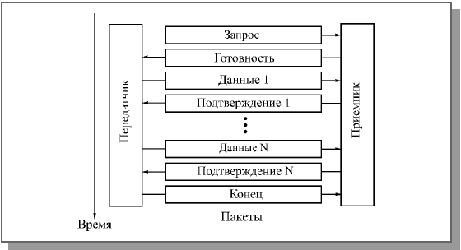
Рис. 5. Пример обмена пакетами при сеансе связи

Сеанс обмена начинается с запроса передатчиком готовности приемника принять данные. Для этого используется управляющий пакет "Запрос". Если приемник не готов, он отказывается от сеанса специальным управляющим пакетом. В случае, когда приемник готов, он посылает в ответ управляющий пакет "Готовность". Затем начинается собственно передача данных. При этом на каждый полученный информационный пакет приемник отвечает управляющим пакетом "Подтверждение". В случае, когда пакет данных передан с ошибками, в ответ на него приемник запрашивает повторную передачу. Заканчивается сеанс управляющим пакетом "Конец", которым передатчик сообщает о разрыве связи. Существует множество стандартных протоколов, которые используют как передачу с подтверждением (с гарантированной доставкой пакета), так и передачу без подтверждения (без гарантии доставки пакета). Подробнее о протоколах обмена будет рассказано в следующей главе.
При реальном обмене по сети применяются многоуровневые протоколы, каждый из уровней которых предполагает свою структуру пакета (адресацию, управляющую информацию, формат данных и т.д.). Ведь протоколы высоких уровней имеют дело с такими понятиями, как файл-сервер или приложение, запрашивающее данные у другого приложения, и вполне могут не иметь представления ни о типе аппаратуры сети, ни о методе управления обменом. Все пакеты более высоких уровней последовательно вкладываются в передаваемый пакет, точнее, в поле данных передаваемого пакета (рис. 6). Этот процесс последовательной упаковки данных для передачи называется также инкапсуляцией пакетов.
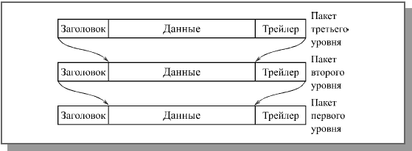
Рис. 6. Многоуровневая система вложения пакетов

Каждый следующий вкладываемый пакет может содержать собственную служебную информацию, располагающуюся как до данных (заголовок), так и после них (трейлер), причем ее назначение может быть различным. Безусловно, доля вспомогательной информации в пакетах при этом возрастает с каждым следующим уровнем, что снижает эффективную скорость передачи данных. Для увеличения этой скорости предпочтительнее, чтобы протоколы обмена были проще, и уровней этих протоколов было меньше. Иначе никакая скорость передачи битов не поможет, и быстрая сеть может передавать файл дольше, чем медленная сеть, которая пользуется более простым протоколом.
Обратный процесс последовательной распаковки данных приемником называется декапсуляцией пакетов.
Приведем условный пример инкапсуляции пакета в стеке протоколов TCP/IP. Процесс, посредством которого узел отправляет данные, можно рассматривать как пятиэтапный процесс. Первые четыре шага относятся непосредственно к инкапсуляции, выполняемой четырьмя уровнями TCP/IP, а последний шаг – это фактическая физическая передача данных хостом (рис. 7).
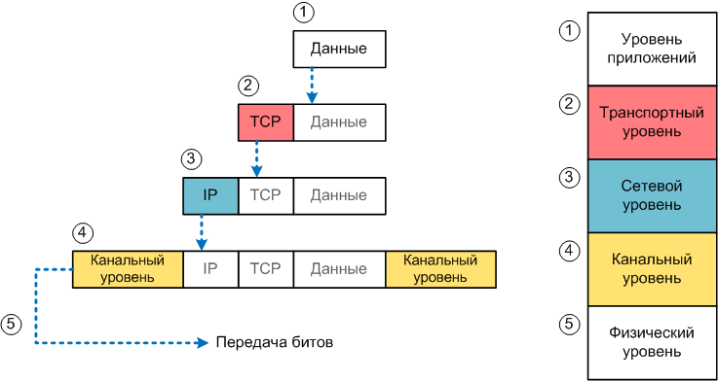
Рис. 7. Многоуровневая система вложения пакетов в стеки TCP/IP
Таким образом выполняются следующие 5 шагов:
- Создание и инкапсуляция данных приложения с любыми необходимыми заголовками уровня приложений. Например, HTTP-сообщение OK может быть возвращено в заголовке HTTP, за которым следует часть содержимого веб-страницы.
- Инкапсуляция данных, предоставленных уровнем приложений, внутри заголовка транспортного уровня. Для приложений конечного пользователя обычно используется заголовок TCP или UDP.
- Инкапсуляция данных, предоставленных транспортным уровнем, внутри заголовка сетевого уровня (IP). IP определяет IP-адреса, которые однозначно идентифицируют каждый компьютер.
- Инкапсуляция данных, предоставленных сетевым уровнем, в заголовок и трейлер (концевик) канального уровня. Этот уровень использует как заголовок, так и трейлер (концевик).
- Передача битов. Физический уровень кодирует сигнал в среде для передачи кадра.

